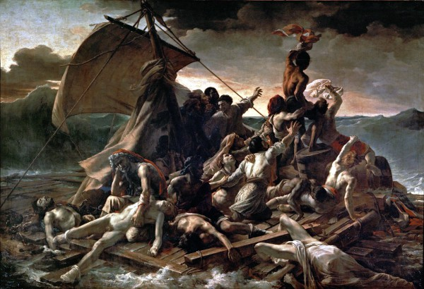

- CATALOGAZIONE:

- Titolo dell’opera: “La zattera della Medusa”
- Autore: Théodore Géricault
- Datazione/Periodo storico: 1819
- Tecniche e Materiali (o Supporti): olio su tela
- Dimensioni: 491 x 716
- Collocazione attuale: Parigi, Museo del Louvre

- DESCRIZIONE OGGETTIVA ovvero ICONOGRAFICA:
Il quadro di Gericault “La zattera della Medusa”, prende spunto, nel suo soggetto, da un fatto di cronaca successo nel 1816: l’affondamento della nave francese Medusa al largo della costa africana. Gli occupanti della nave si rifugiarono su una zattera che rimase abbandonata alle onde del mare per circa dodici giorni.
Gli sfortunati occupanti di quella zattera vissero una esperienza terribile che condusse alla morte la gran parte di loro. Solo una quindicina di uomini furono tratti in salvo da una nave di passaggio, il brigantino inglese Argo, dopo che su quella zattera era avvenuto di tutto, anche fenomeni di cannibalismo.
L’episodio colpì molto l’immaginazione di Gericault che, immediatamente, si mise al lavoro per la realizzazione di questa che rimane la sua opera più famosa. La sua meticolosa e continua ricerca del realismo e della verità dei fatti, addirittura lo portò a intervistare personalmente i superstiti di quel naufragio al loro rientro a Parigi. Tra loro era sopravvissuto anche il “maestro d’ascia” della Medusa che, con i relitti della nave, aveva costruito la zattera. Allora Géricault lo consultò per realizzare una riproduzione in scala reale della zattera nel suo studio per posizionarvi i modelli e realizzare il lavoro. Senza contare il fatto che, per la riproduzione fedele degli effetti coloristici dei cadaveri l’artista non disdegnò di frequentare gli obitori e di schizzare cadaveri veri o parti anatomiche di essi.
- INTERPRETAZIONE DEL MESSAGGIO DELL’ARTISTA ovvero DESCRIZIONE ICONOLOGICA :
Bisogna ricordare il periodo storico in cui è nata questa tela. La Francia era appena uscita da una esperienza storica che l’aveva profondamente segnata: prima la Rivoluzione e poi l’Impero napoleonico. Napoleone, nel 1815, a Waterloo era stato definitivamente sconfitto e confinato nell’isola di Sant’Elena. Nel 1816, con il Congresso di Vienna, gli stati europei avevano ripristinato la situazione geo-politica antecedente la Rivoluzione Francese. Tutto ciò che era successo prima sembrava definitivamente cancellato con un colpo di spugna.
Lo stato d’animo dei francesi, in quegli anni, era soprattutto di sconforto e di delusione. Sentimenti originati dalla constatazione che ciò che essi avevano fatto non era servito a nulla.
Il senso di disagio e di deriva finiva per rispecchiarsi direttamente in un quadro che rappresentava appunto un naufragio.
Così, volutamente o casualmente, la zattera della Medusa divenne la metafora di un naufragio che, simbolicamente, vedeva coinvolta tutta la nazione francese. Se “Il giuramento degli Orazi” di David rappresenta la Francia prima della Rivoluzione, “La zattera della Medusa” dà l’immagine psicologica della Francia dopo che la Rivoluzione si è conclusa con il fallimento dell’Impero.
Il quadro di Gericault, dunque, usa un episodio di cronaca quotidiana per esprimere un contenuto preciso: la vita umana in bilico tra speranza e disperazione.
Formalmente il quadro è costruito secondo il classico sviluppo piramidale. Nel quadro di Gericault le piramidi sono in realtà due ed esprimono due direzioni che si incrociano tra loro opponendosi.

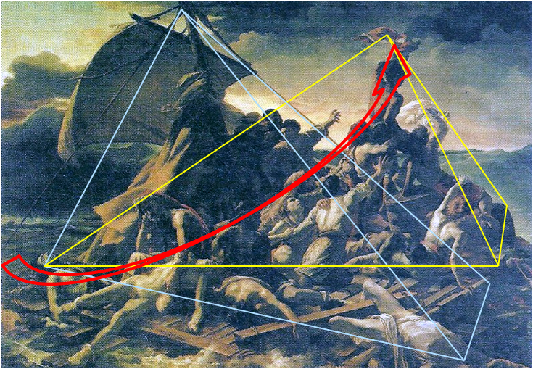

La prima piramide parte dall’uomo morto in basso a sinistra ed ha il vertice nell’uomo che, di spalle, sta agitando un panno. È la direzione umana cha va dalla disperazione, di coloro che sono morti, alla speranza di chi ha ancora la forza di agitarsi con la speranza di essere visto da qualcuno che vada a salvarli.
La seconda piramide parte dalle onde del mare per giungere all’albero che sorregge la vela. Questa è la direzione del mare che spinge in direzione opposta rispetto alla direzione delle speranze umane. È proprio la tensione visibile tra queste due forze opposte a dare un primo tratto drammatico alla scena.
Nei primi studi, preliminari alla realizzazione finale del quadro, per il quale Gericault elaborò ben 92 tra bozzetti, schizzi e provini su tela, la nave all’orizzonte nella direzione in cui guarda l’uomo che agita il panno era molto più visibile che nella versione definitiva conservata al Louvre. La presenza della nave all’orizzonte dava in realtà la sensazione del “lieto fine”. La sensazione che oramai, per i sopravvissuti, la brutta avventura stava per volgere all’epilogo. Ciò comportava lo scioglimento della tensione psicologica.
Nella stesura definitiva la nave all’orizzonte quasi scompare, divenendo un puntino invisibile all'orizzonte, proprio per aumentare il senso del pathos. Chi guarda non sa come la vicenda andrà a finire e quindi deve cogliere la sensazione drammatica di chi ancora non sa se verrà salvato o meno. E lo spettatore non può saperlo, anche perché vede lo stesso orizzonte che guarda l’uomo che agita il panno.
Da notare il particolare del ragazzo che, benché nudo, ha le calze arrotolate ai piedi. Questo particolare, di crudo realismo, sgombera il campo da qualsiasi lettura mitologica o idealizzata. Quelle calze, così comuni e banali, danno il senso tragico dell’umanità violata, ossia della morte vera che spegne le persone vere in carne ed ossa.
- ANALISI DEGLI ELEMENTI DEL CODICE DEL LINGUAGGIO VISIVO USATO DALL’ARTISTA:
Si è già accennato al doppio andamento piramidale della composizione che è tutt'uno con il messaggio dell'artista.
Ma in quest’opera, di altissima tensione drammatica, Gericault usa più riferimenti alla storia dell’arte.
L’atmosfera e i contrasti luministici rimandano inevitabilmente a Caravaggio. Anche il braccio abbandonato nell’acqua, dell’uomo morto in basso a sinistra, è copiato dal Caravaggio de "La deposizione". Lo stesso braccio che copiò David ne “La morte di Marat”.
Le figure hanno una “tensione muscolare”, e una “torsione”, che rimandano addirittura a Michelangelo. Le figure in basso a sinistra, del ragazzo morto e del padre che lo sorregge pensoso, sembrano due statue greche.
Infine, l'unica nota di colore forte è il rosso che si ritrova in "contrappunto" sia nella figura del vecchio padre rassegnato (il manto che lo ricopre), che nello straccio agitato dal giovane in alto a destra e, pertanto costituisce un legame più che lampante tra le due piramidi formali e simboliche allo stesso tempo: la disperazione e la speranza di salvezza.

